電通二乙微處理器實驗 實驗結報

實驗名稱 | 紅外線控制
組別 |  | 組員 | 黃彥辰

- 實驗目的
認識紅外線
偵測人體移動
認識紅外線遙控
解析紅外線遙控碼
- 實驗步驟
將程式碼打上後，輸入紅外線來觀測電腦是否有接收到紅外線。
- 程式碼
#include<IRremote.h>

const int irReceiverPin=2;

IRrecv irrecv(irReceiverPin);
decode_results results;

void setup()
{
Serial.begin(9600);
irrecv.enableIRIn();
}

void loop()
{
if(irrecv.decode(&results)){
Serial.print("irCode: ");
Serial.print(results.value, HEX);
Serial.print(", bits: ");
Serial.println(results.bits);
irrecv.resume();
}
}

#include<IRremote.h>

const int buttonPin=4;
int buttonState=0;

IRsend irsend;

void setup()
{
pinMode(buttonPin, INPUT);
}
void loop()
{
buttonState=digitalRead(buttonPin);
if(buttonState == HIGH){
irsend.sendNEC(0x06050083, 32);
}
}

- 實驗結果及分析
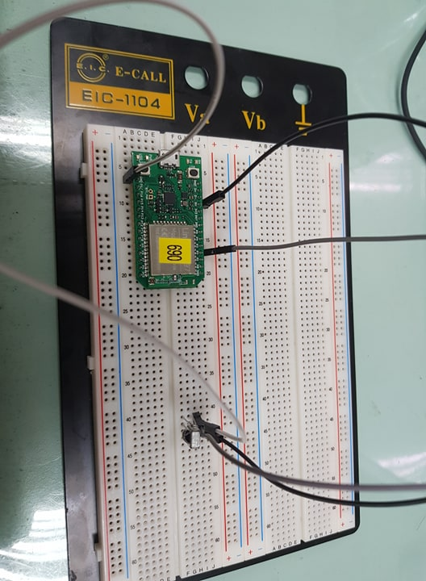
- 心得討論
這次的跟電腦有很大的關係，因為紅外線是很敏感的東西，所以這次要做的好運氣也是一種成分呢!

